**Índice**

Introdução 2

Objectivos 3

Objectivo Geral: 3

Objectivos específicos: 3

Monitores LCD 4

Monitores LED 5

Monitor de plasma 7

Monitor OLED 7

Conclusão 8

Referências Bibliográfica 9

# **Introdução**

Com a descoberta dos primeiros computadores em meados a segunda guerra mundial para fins militares simplesmente não se usava um periférico de saída que hoje em dia indispensável para quem tem um computador em casa ou nos escritórios, esse periférico mais conhecido por monitor. Os monitores são indispensáveis para um usuário de computador por proporcionar visualmente o que de facto estamos a fazer no computador, inicialmente usava se monitores CRT mais com o passar do tempo houve a necessidade de melhorar os monitores de modo a proporcionar maior qualidade de imagem ao usuário para permitir que o mesmo possa ficar durante horas sem queixas de dores de vista e que o usuário não perca a disponibilidade por causa da baixa qualidade que o monitor possa vir ao oferecer. Por isso nesse trabalho vamos falar de alguns monitores mais recentes que são muito usados no nosso dia a dia.

# **Objectivos**

# **Objectivo Geral:**

**-** Falar sobre os monitores da última geração

# **Objectivos específicos:**

**-** Saber a constituição de um monitor

- Diferenciar tipos de monitores

- Importância dos monitores

**Monitores da última geração**

# Monitores LCD

O monitor de cristal líquido tem sido desenvolvido nas últimas décadas com o objectivo de substituir as telas CRT. Sua composição e dada a partir de duas placas de vidro preenchidas com cristal líquido, sendo que neste vidro há polarizadores, tendo ainda na tela folhas difusoras, folha reflexiva, lâmpadas flurescentes como fonte de iluminação e placas de circuito impresso.

**Constituição do monitor lcd**

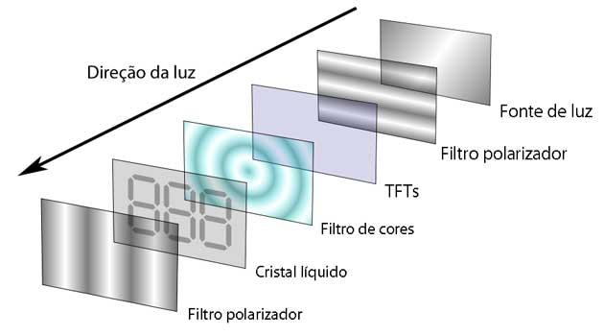

Fig 1: constituição de um monitor lcd

A luz passa primeiro pelo filtro polarizador, depois recebe um melhoramento de qualidade na camada de TFT (Thin-Film Transistor), que melhora o contraste, endereçamento de pixels, entre outros itens.

Para exibir as milhões de cores, os displays possuem um controle de tensões e filtros bastante preciso, necessitando de um processador dedicado a essas milhões de variações por segundo

**Vantagens dos monitores LCD:**

- Baixo consumo de energia;

- Dimensões reduzidas;

- A não emissão de radiações nocivas;

**Desvantagens:**

**-** O maior custo de fabricação;

- Ao trabalhar em uma resolução diferente daquela a qual foi projetado, o monitor LCD utiliza vários artifícios de composição de imagem que acabam degradando a qualidade final da mesma;

-Se o cristal líquido da tela do monitor for danificado e ficar exposto ao ar, pode emitir alguns compostos tóxicos, tais como o oxido de zinco e o sulfeto de zinco;

# Monitores LED

Um monitor LED tem muitos LEDs. Estes componentes substituíram as lâmpadas fluorescentes de cátodo frio (CCFL), que são parte das TVs LCD. Esta é a diferença entre monitor LCD e o monitor a LED. A grande vantagem dos LEDs é a economia de energia.

Os LEDs do monitor ficam em uma matriz e são controlados por um circuito eletrônico chamado driver.

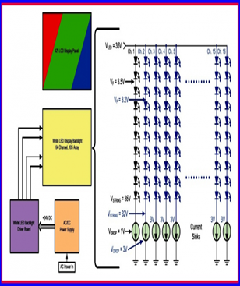

Este tipo de monitor é mais fino e tem um consumo ainda menor que o LCD convencional.

**Reproduzindo cores**

Os LEDs de fundo emitem luz branca, que é a soma de todas as outras cores. Cada pixel tem filtros das três cores primárias: azul, verde e vermelho**.**

A cor do pixel depende da polarização dos cristais líquidos, que são controlados pelos transístores de filme fino. A combinação e a intensidade das três cores primárias produzem todas as outras cores. Esse tipo de monitor tem um contraste mais preciso e um número de cores maior, graças à qualidade da iluminação. Enquanto que os monitores LCD normais têm em média 25 mil contrastes por pixel, os monitores com LED têm 5 milhões de contrastes por pixeis.

**Vantagens dos monitores LED:**

**-**Baixo consumo de energia;

- Maior uniforme na luz traseira;

- Melhor Resolução em vídeo componente HDMI;

-Profundidade ainda mais reduzida os leds ocupam menor espaço do que as lâmpadas;

**Desvantagens: -**Também apresenta baixa resolução em vídeo composto analógico;

- Como é uma técnica nova custo é muito alto;

# Monitor de plasma

Os monitores de plasma são visualmente semelhantes aos LCD, mas possuem tecnologia diferente. Eles trabalham sob um princípio diferente do LCD, no qual pequenos volumes de gás neon e xenônio são depositados em minúsculas câmaras seladas, entre duas placas de vidro, que agem como lâmpadas fluorescentes microscópicas, emitindo luz ao serem ionizados pelo campo elétrico. As células em uma tela de plasma são arranjadas em uma matriz de milhares de pontos, cada conjunto de 3 células emite luzes em cores diferentes representando um pixel.

As telas de plasma oferecem um bom nível de contraste e uma boa luminosidade.

A desvantagem dessa tecnologia é o alto consumo elétrico e o alto custo de produção. Essa combinação de fatores faz com que as telas de plasma sejam mais adequadas a televisões do que a monitores destinados a computadores pessoais.

- O ângulo de visão é muito mais amplo, juntamente porque a luz é gerada nos próprios sub-pixels do painel.

- O contraste é excelente porque o sub-pixel é totalmente escuro quando não emite luz.

# **Monitor OLED**

A tecnologia Organic Light-Emitting Diode (OLED) é baseada no uso de polímeros contendo substâncias orgânicas que brilham ao receber um impulso elétrico. Cada ponto da tela é composto de uma pequena quantidade do material, que depois de receber os filamentos e outros componentes necessários, se comporta como um pequeno LED, emitindo luz.

Como essa tela possui luz própria, não necessita de luz de fundo ou luz lateral e ocupa menos espaço. Como se torna obscuro quando não polarizado, consome menos energia e produz o “preto real” que os monitores LCDs não conseguem, pois não obstruem completamente a luz de fundo. Essa tecnologia é considerada a sucessora dos monitores LCD e de plasma.

# 

# **Conclusão**

Ao realizar este trabalho foi possível concluir que os monitores hoje em dia desempenham uma tarefa muito importante, apesar de existirem vários tipos de monitores a verdade é que ele tem um objectivo em comum que e facilitar a interação do usuário com o computador e também pode se concluir que cada tipo de monitor apresenta uma experiencia diferente aos olhos do usuário assim como no custo para os adquirir, alguns são mais caros e difícil acesso no mercado.

# **Referências Bibliográfica**

[**www.techtudo.com.br**](http://www.techtudo.com.br)

DEN BOER, W. (2005). Active Matrix liquid Crystal Displays. Newnes, 1o Edição.

BURT, R.O.; MILLS, C. Gravity Concentration Technology. Amsterdam, ELSEVIEER. c1984.

BOER, W (2005) Active matrix Cristal Display. Oxford, Elsevier